ГБОУ «Набережночелнинская школа №67»
ДЕКАБРЬ
 | Республиканский уровень
 | Галактика информационной безопасности
Зарипов Н. – Сертификат участника

Педагог: Марханова З.Р.
 | Республиканский конкурс #ЕКОВЕСНА 2025
ГБОУ «Набережночелнинская школа №67 для детей с ОВЗ» - Сертификат участника
Педагог: Шарафутдинова Л.З.
 | БЛАГОДАРНОСТЬ
 | ГБОУ «Набережночелнинская школа №67 для детей с ОВЗ» - Благодарственное письмо.  За большой вклад и участие в добровольческой (волонтёрской) деятельности.  Заместитель руководителя Исполнительного комитета Р.М.Халимов |  | 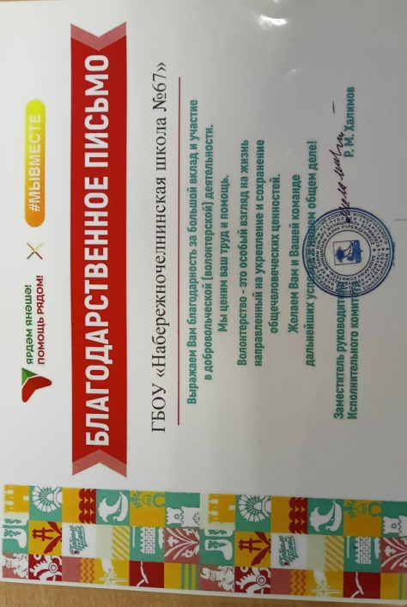
 | Педагог: Кобзева Р.А. - Благодарственное письмо.  За неоценимый вклад в деятельность группы, за постоянную поддержку работы по изготовлению, шитью и отправке изделий бойцам в госпитали и в зону СВО.  Группа «Поможем Нашим» «Шьём для Наших». |  | 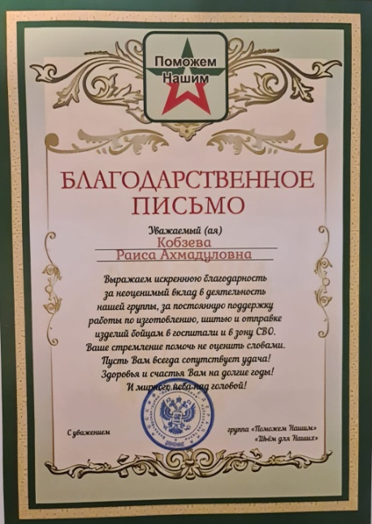
 | Всероссийский уровень
 | Всероссийский конкурс «Милая мама»
 | Сафиуллин - 1 место  Педагог: Гарифуллина Г.Х. | 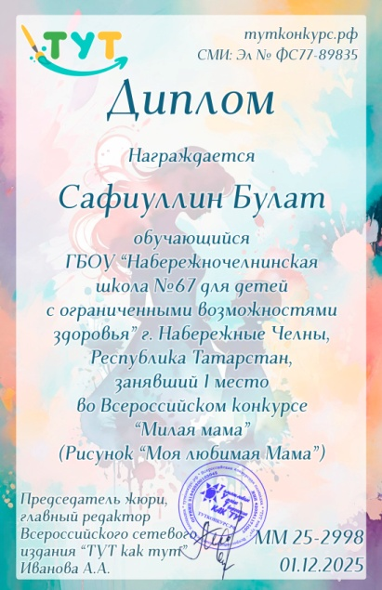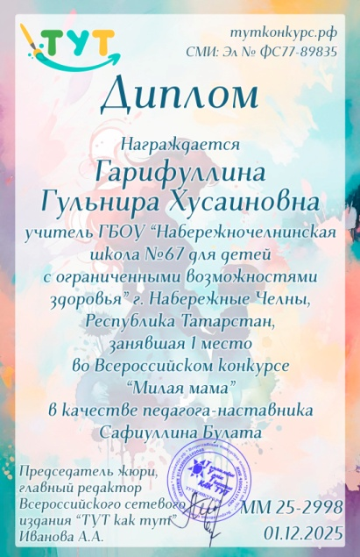
 | Всероссийский конкурс «Зимниии фантазии»
 | Гарифуллин Р. - 1 место  Педагог: Шарафутдинова Л.З. | 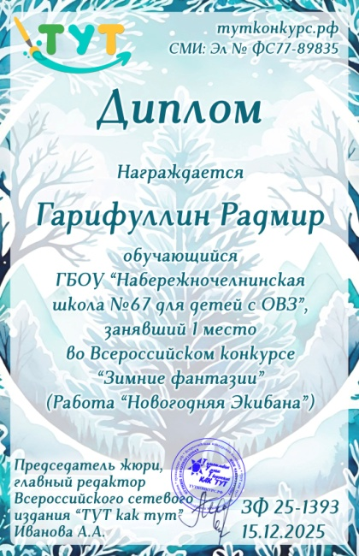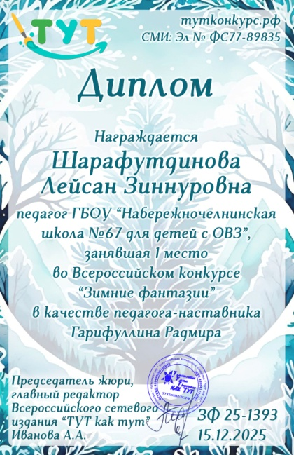
 | Достижения педагогов
 | Шарафутдинова Л.З. – Диплом  Является экспертом федеральной инновационной площадки Минобрнауки России «Единыйурок.рф» в рамках исследования «Профессиональное выгорание работников образования».  Номер: 775-1240782,  дата выдачи: 08.11.2025г. |  |  | 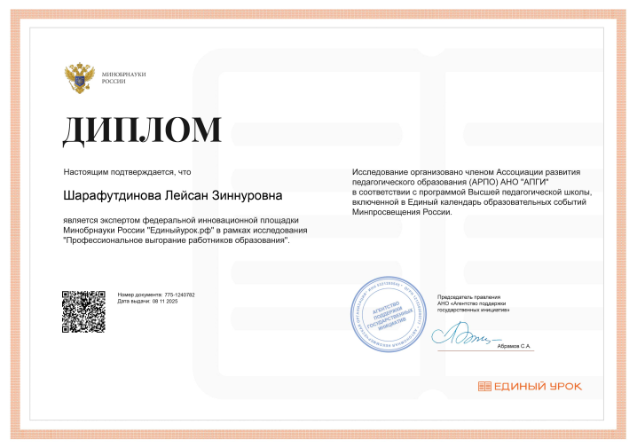
Барламова Е.В. – Сертификат
Онлайн - курс «Сферум в МАХ: возможности цифровово сервиса для советников директоров по воспитангию и взаимодействию с детскими общественными объединениями» в объёме 8 ак.ч.
 | Барламова Е.В. – Сертификат  Приняла участие в мероприятии: Проверка конкурсных работ #МедиаСмена #ИсторииСельскойЖизни  Номер сертификата: 9072832,  дата выдачи 11.11.2025 |  |  | 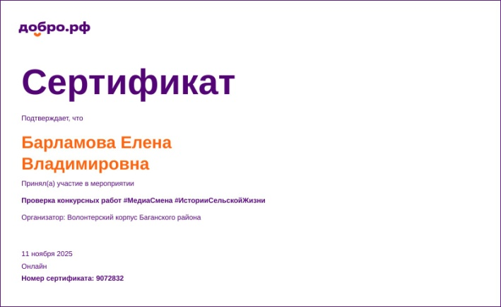
 | Барламова Е.В. – Сертификат  Настоящий сертификатподтверджает, что является участником Премии «Россия – страна возможностей»  Руководитель Депортамента проектного управления Президентской платформы «Россия – страна возможностей» Е.Б. Пустынская, 2025г. |  |  | 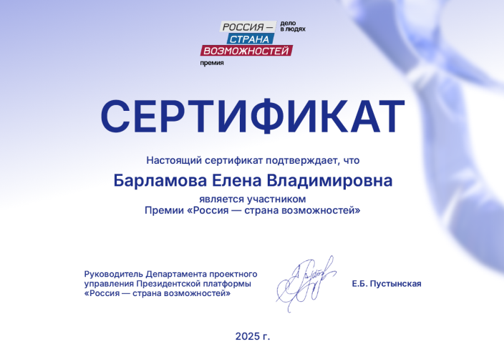
 | Международный уровень
 | Международный образовательный портал «Престиж»
Чернов М. - 3 степени

Педагог: Липатова

ИТОГО: декабрь 2025г.
Международный уровень – 1
Всероссийский уровень – 8
Республиканский уровень – 4
Итого: 13

